第二讲　铝及其化合物

一、选择题

1．将等物质的量的镁和铝均匀混合，取等质量该混合物四份，分别加到足

量的下列溶液中，充分反应后，放出氢气最多的是(　　)

A．3 mol·L－1盐酸

B．4 mol·L－1HNO3溶液

C．5 mol·L－1NaOH溶液

D．18.4 mol·L－1H2SO4溶液

解析 B项中硝酸和D项中浓硫酸与金属反应不产生氢气；C项中NaOH溶液只与铝反应而不与镁反应，而A项中盐酸与镁和铝均能反应，A项正确。

答案 A

2.在Al2(SO4)3和MgSO4的混合溶液中，滴加NaOH溶液，生成沉淀的量与滴入NaOH溶液的体积关系如右图所示，则原混合液中Al2(SO4)3与MgSO4的物质的量浓度之比为(　　)。

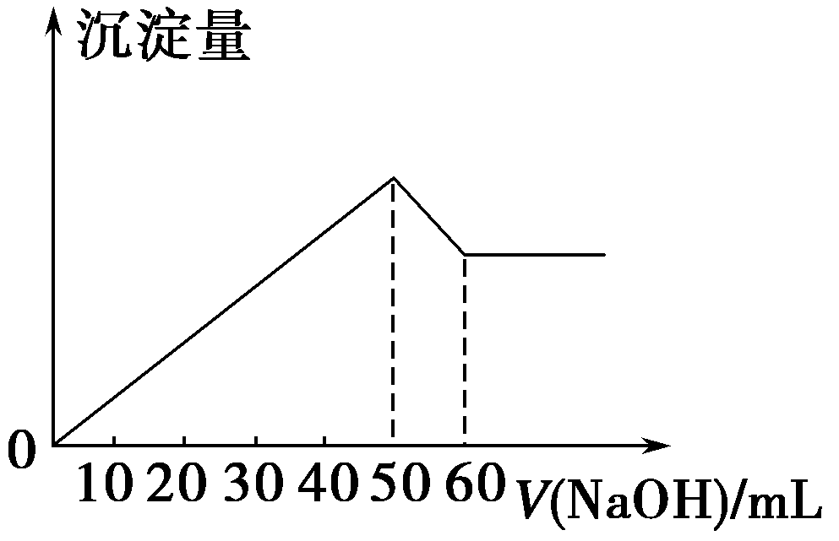

A．6∶1 B．3∶1

C．2∶1 D．1∶2

解析　溶解Al(OH)3耗碱10 mL，则生成Al(OH)3耗碱为30 mL，生成Mg(OH)2耗碱(50－30)mL，故Al3＋与Mg2＋浓度之比1∶1，则Al2(SO4)3与MgSO4的物质的量浓度之比为1∶2。

答案　D

3．下列除去杂质的方法不正确的是 (　　)。

A．镁粉中混有少量铝粉：加入过量烧碱溶液充分反应，过滤、洗涤、干燥

B．用过量氨水除去Fe3＋溶液中的少量Al3＋

C．用新制的生石灰，通过加热蒸馏，以除去乙醇中的少量水

D．Al(OH)3中混有少量Mg(OH)2：加入足量烧碱溶液，充分反应，过滤，向滤液中通入过量CO2后过滤

解析　Al可与烧碱溶液反应，而Mg不能反应，A项正确；Al(OH)3只能溶于强碱，不溶于氨水，B项错误；CaO吸水生成Ca(OH)2，再蒸馏乙醇蒸发分离，C项正确；Mg(OH)2不与烧碱反应，Al(OH)3溶于烧碱生成NaAlO2，再通入过量CO2又生成Al(OH)3，D项正确。

答案　B

4．下列各项操作中，不发生“先产生沉淀，然后沉淀又溶解”现象的是①向饱和碳酸钠溶液中通入过量的CO2；②向NaAlO2溶液中逐滴加入过量的稀盐酸；③向AlCl3溶液中逐滴加入过量的稀氢氧化钠溶液；④向硅酸钠溶液中逐滴加入过量的盐酸

A．①② B．①③

C．①④ D．②③

解析　①向饱和碳酸钠溶液中通入过量的CO2会产生沉淀，因为反应会生成碳酸氢钠，碳酸氢钠的溶解度比碳酸钠的小，所以有NaHCO3沉淀产生，反应的化学方程式为Na2CO3＋CO2＋H2O===2NaHCO3↓；向硅酸钠溶液中逐滴加入过量的盐酸，盐酸和Na2SiO3溶液反应生成白色胶状H2SiO3沉淀，2HCl＋Na2SiO3===2NaCl＋H2SiO3↓。

答案　C

5．美国普度大学研究开发出一种利用铝镓合金制备氢气的新工艺(如图所示)。下列有关该工艺的说法错误的是(　　)。

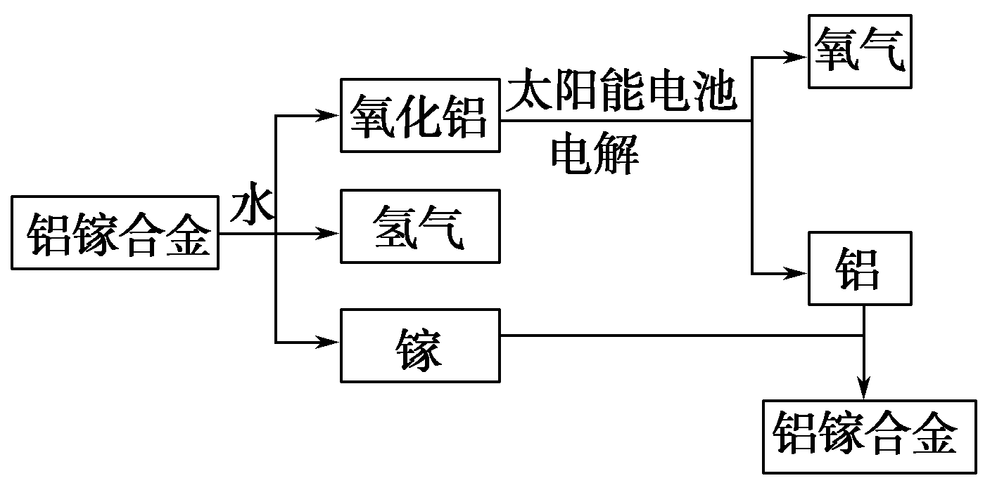

A．该过程中，能量的转化形式只有两种

B．铝镓合金可以循环使用

C．铝镓合金与水反应的化学方程式为：2Al＋3H2OAl2O3＋3H2↑

D．总反应式为2H2O2H2↑＋O2↑

解析　铝镓合金与水反应的过程中必然伴随着能量变化，主要是化学能转化为热能；太阳能电池工作时，太阳能转化为电能；电解过程中电能又转化为化学能。因此，上述过程中能量的转化形式有三种，故A错误。根据题意可知B、C、D均正确。

答案　A

6．在杠杆的两端分别挂着质量和体积都相同的铝球和铁球，此时杠杆平衡。然后将两球分别浸没在氢氧化钠溶液和硫酸铜溶液中片刻，如图，则下列说法正确的是(　　)

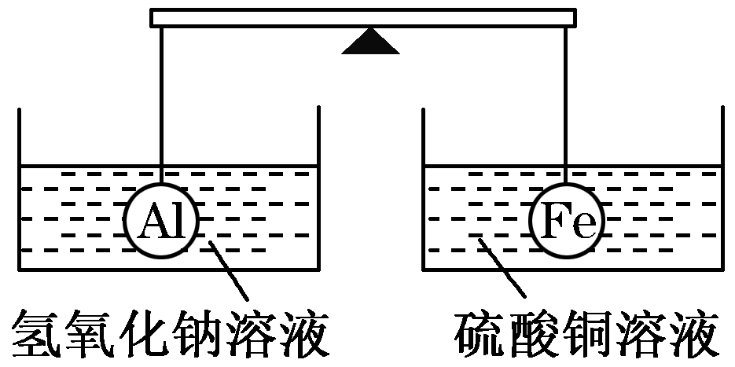

A．两烧杯中均无气泡产生

B．左边烧杯中的溶液质量减少了

C．去掉两烧杯，杠杆仍平衡

D．右边铁球上出现红色

解析 铝球与NaOH溶液反应生成可溶性NaAlO2，铁球与CuSO4溶液发生置换反应生成铜，因此铝球变轻，铁球变重。

答案 D

7．下列反应的离子方程式书写正确的是(　　)

A．氯化铝溶液中加入过量氨水：

Al3＋＋4NH3·H2O===AlO＋4NH＋2H2O

B．浓烧碱溶液中加入铝片：

Al＋2OH－===AlO＋H2↑

C．用浓NaOH溶液溶解Al2O3：

2OH－＋Al2O3===2AlO＋H2O

D．往碳酸镁中滴加稀盐酸：

CO＋2H＋===CO2↑＋H2O

解析 A中应生成Al(OH)3而不是AlO，因为Al(OH)3不溶于氨水；B中电荷不守恒；D中MgCO3难溶，不能拆写为CO。

答案 C

二、非选择题

8．下列图像中，纵坐标为沉淀量，横坐标为某溶液中加入的反应物的物质的量，选择合适图像对应的字母填空。

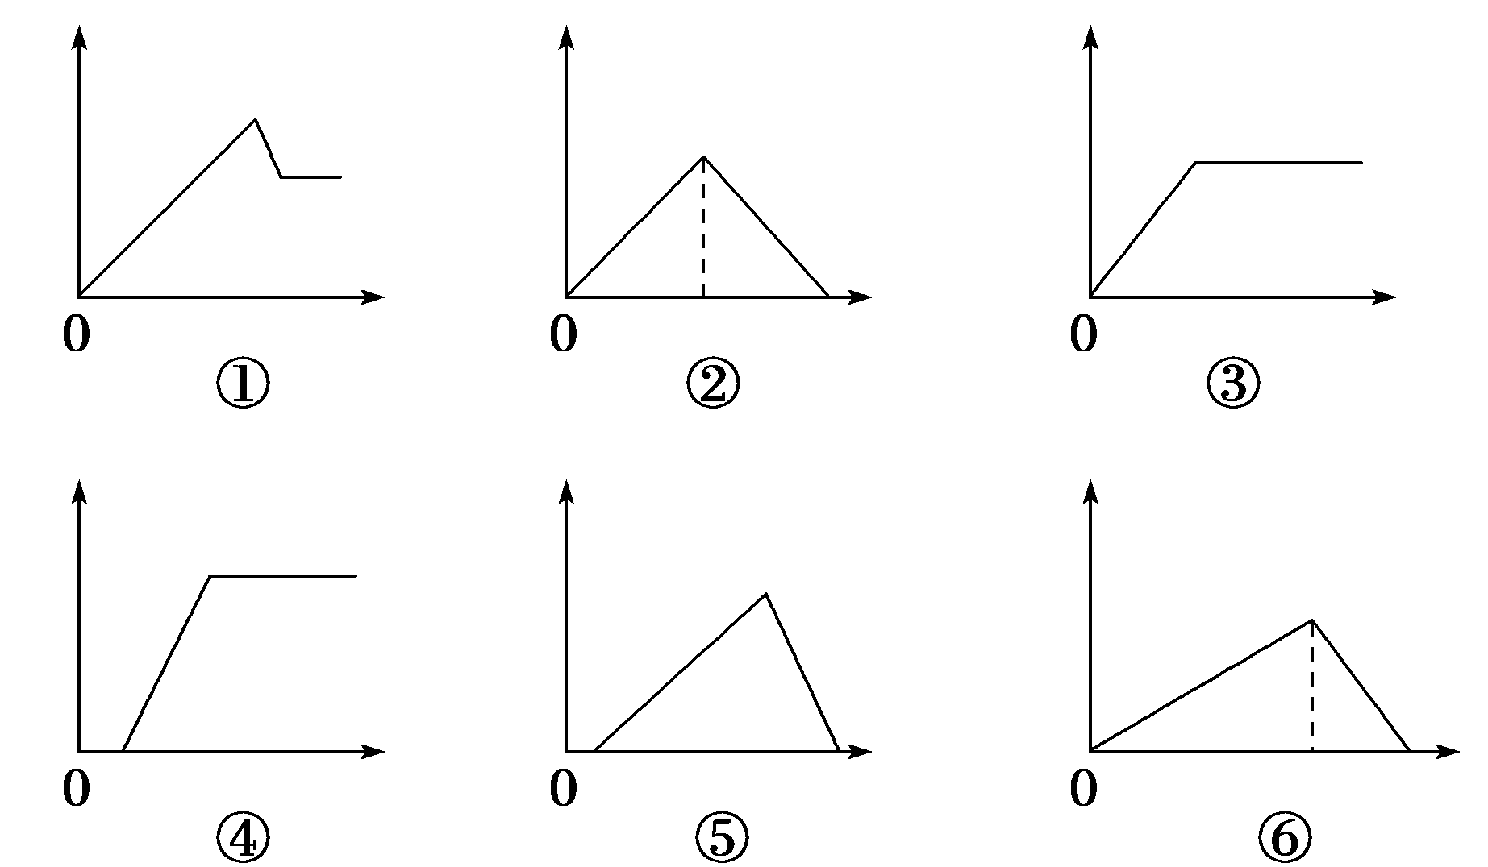

(1)AlCl3溶液中加入氨水至过量________。

(2)AlCl3溶液中加入NaOH溶液至过量________。

(3)AlCl3、MgCl2混合溶液中加入NaOH溶液至过量________。

(4)澄清石灰水中通入过量CO2________。

(5)含有少量盐酸的AlCl3溶液中加入过量NaOH溶液________；

(6)含有少量HCl的AlCl3溶液中加入过量氨水________。

答案：(1)③　(2)⑥　(3)①　(4)②　(5)⑤　(6)④

9．锌和铝都是活泼金属，其氢氧化物既能溶于强酸，又能溶于强碱。但是氢氧化铝不溶于氨水，而氢氧化锌能溶于氨水，生成[Zn(NH3)4]2＋。

回答下列问题：

(1)单质铝溶于氢氧化钠溶液后，溶液中铝元素的存在形式为________________(用化学式表示)。

(2)写出锌和氢氧化钠溶液反应的化学方程式：________________________________________________________________________________________________________________________________________________。

(3)下列各组中的两种溶液，用相互滴加的实验方法即可鉴别的是________________。

①硫酸铝和氢氧化钠　②硫酸铝和氨水　③硫酸锌和氢氧化钠　④硫酸锌和氨水

(4)写出可溶性铝盐与氨水反应的离子方程式：________________________________________________________________________________________________________________________________________________。

试解释在实验室不适宜用可溶性锌盐与氨水反应制备氢氧化锌的原因：_____________________________________________________________________________________________________________________________。

解析　(1)Al与NaOH溶液发生反应的化学方程式为：2Al＋2NaOH＋6H2O===2NaAlO2＋3H2↑。溶液中Al以AlO形式存在。

(2)仿照Al与NaOH溶液的反应，可以写出Zn与NaOH溶液反应的化学方程式为：Zn＋2NaOH===Na2ZnO2＋H2↑。

(3)①少量Al2(SO4)3溶液滴入NaOH溶液中没有沉淀，生成AlO；少量NaOH溶液滴入Al2(SO4)3溶液中有沉淀。

②Al2(SO4)3溶液滴入氨水中有沉淀；氨水滴入Al2(SO4)3溶液中也有沉淀。

③少量ZnSO4溶液滴入NaOH溶液中没有沉淀，生成ZnO；少量NaOH溶液滴入ZnSO4溶液中有沉淀。

④少量ZnSO4溶液滴入氨水中没有沉淀，生成[Zn(NH3)4]2＋；少量氨水滴入ZnSO4溶液中有沉淀。

所以，用相互滴加的实验方法就能鉴别的有①③④。

(4)根据给出信息，写出化学方程式：

Al3＋＋3NH3·H2O===Al(OH)3↓＋3NH

可溶性锌盐与氨水反应产生的Zn(OH)2可溶于过量氨水，生成[Zn(NH3)4]2＋，所以实验过程中加入氨水的用量不易控制。

答案　(1)AlO

(2)Zn＋2NaOH===Na2ZnO2＋H2↑

(3)①③④

(4)Al3＋＋3NH3·H2O===Al(OH)3↓＋3NH　可溶性锌盐与氨水反应产生的Zn(OH)2可溶于过量氨水中，生成[Zn(NH3)4]2＋，氨水的用量不易控制

10．下面是有关物质的转化关系图(有些物质已省略)。

若A为单质，E在常温下为液体，C的相对分子质量为78。请回答下列问题：

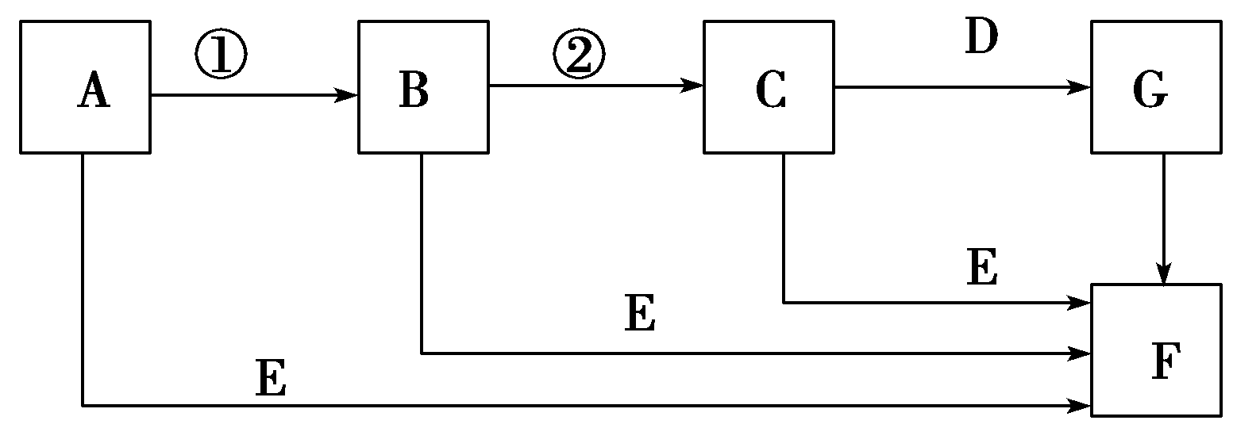

(1)画出A的原子结构示意图________，F的电子式是________。

(2)下面对C物质结构、性质的推断中，不正确的是________。

A．久置于空气中会变成白色

B．具有强氧化性

C．晶体中存在离子键和共价键

D．遇湿润的紫色石蕊试纸只能使其变蓝色

(3)若C是含氧化合物且氧为18O时，则C与D反应所得产物的摩尔质量分别为__________________。

解析 单质A的两种化合物(其中一种的相对分子质量为78)能与同种物质反应，且生成物中也有相同的物质，则A是Na，B是Na2O、C是Na2O2、D是CO2、G是Na2CO3、F是NaOH。Na2O2具有强氧化性，能漂白包括酸碱指示剂在内的许多有色物质。Na2O2与CO2的反应是一个自身氧化还原反应，Na2O2中的18O一半转化为氧气、一半转化为Na2CO3中化合价－2价的氧，且Na2CO3中18O占全部氧原子数目的三分之一。

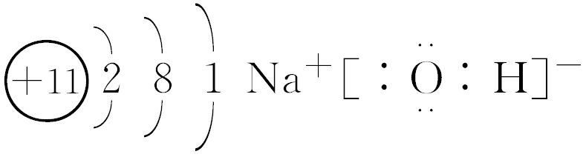

答案 (1) (2)D

(3)*M*(Na2CO3)＝108 g/mol，*M*(O2)＝36 g/mol

11．某研究性学习小组对铝热反应实验展开研究。现行高中化学教材中对“铝热反应”的现象有这样的描述：“反应放出大量的热，并发出耀眼的光芒”“纸漏斗的下部被烧穿，有熔融物落入沙中”。查阅《化学手册》知，Al、Al2O3、Fe、Fe2O3的熔点、沸点数据如下：

|  |  |  |  |  |
| --- | --- | --- | --- | --- |
| 物质 | Al | Al2O3 | Fe | Fe2O3 |
| 熔点/℃ | 660 | 2 054 | 1 535 | 1 462 |
| 沸点/℃ | 2 467 | 2 980 | 2 750 | － |

Ⅰ.(1)某同学推测，铝热反应所得到的熔融物应是铁铝合金。理由是：该反应放出的热量使铁熔化，而铝的熔点比铁低，此时液态的铁和铝熔合形成铁铝合金。你认为他的解释是否合理？________(填“合理”或“不合理”)。

(2)设计一个简单的实验方案，证明上述所得的块状熔融物中含有金属铝。该实验所用试剂是________，反应的离子方程式为________________________________________________________________________

________________________________________________________________________。

(3)实验室溶解该熔融物，在下列试剂中最适宜的试剂是________(填序号)。

A．浓硫酸 B．稀硫酸

C．稀硝酸 D．氢氧化钠溶液

Ⅱ.实验研究发现，硝酸发生氧化还原反应时，硝酸的浓度越稀，对应还原产物中氮元素的化合价越低。某同学取一定量上述的熔融物与一定量很稀的硝酸充分反应，反应过程中无气体放出。在反应结束后的溶液中，逐滴加入4 mol·L－1的氢氧化钠溶液，所加氢氧化钠溶液的体积(mL)与产生的沉淀的物质的量(mol)的关系如图所示。试回答下列问题：

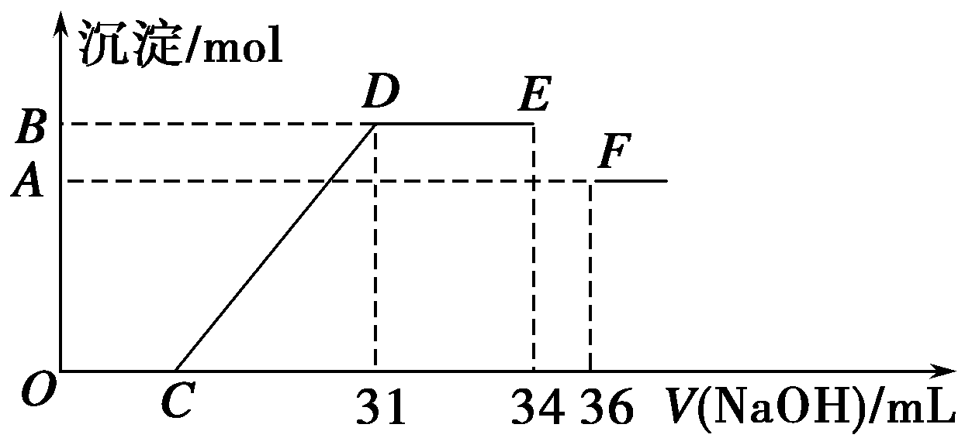

(1)图中*OC*段没有沉淀生成，此阶段发生反应的离子方程式为________________________________________________________________________。

(2)在*DE*段，沉淀的物质的量没有变化，则此阶段发生反应的离子方程式为________________________________________________________________________；

上述现象说明溶液中________结合OH－的能力比________强(填离子符号)。

(3)*B*与*A*的差值为________mol。

(4)*B*点对应的沉淀的物质的量为________mol，C点对应的氢氧化钠溶液的体积为________mL。

解析　Ⅰ.由表中数据比较可知，铝的熔点比铁低，该反应放出的热量使铁熔化，此时液态的铁和铝熔合形成铁铝合金。利用金属Al与强碱液反应放出氢气的性质即可验证。由于Fe与Al都是活泼的金属，所以可以用稀硫酸或者稀盐酸溶解。Ⅱ.由图像可知硝酸过量，*OC*段发生酸碱中和反应，*CD*段为Fe(OH)3、Al(OH)3沉淀的生成，*DE*段消耗了NaOH，由此证明硝酸和金属反应的还原产物为较低价态的NH，*EF*段为Al(OH)3的消失，只剩下Fe(OH)3沉淀。*B*与*A*的差值为Al(OH)3，为4 mol·L－1×(36－34)×10－3 L＝0.008 mol，参加反应的*n*(Al)＝0.008 mol，因为1 mol的Al3＋、Fe3＋均与3 mol的NaOH反应，由电子守恒可知Fe和Al化合价升高的总数等于HNO3生成NH降低的总数，即3*n*(Fe)＋3*n*(Al)＝*n*(NH)×8＝4 mol·L－1×(34－31)×10－3 L×8，解得*n*(Fe)＋*n*(Al)＝0.032 mol，*n*(Fe)＝0.024 mol，两种沉淀的物质的量为0.032 mol。生成两种沉淀共消耗*n*(NaOH)＝0.032 mol×3＝0.096 mol，所以*C*点体积为：

31 mL－×103 mL·L－1＝7 mL。

答案　Ⅰ.(1)合理　(2)NaOH溶液　2Al＋2OH－＋2H2O===2AlO＋3H2↑　(3)B

Ⅱ.(1)H＋＋OH－===H2O　(2)NH＋OH－===NH3·H2O　Al3＋、Fe3＋、H＋　NH　(3)0.008　(4)0.032　7